 Завдання 1. На ТОВ «Арго», яке відоме в туристичній індустрії, відкрито вакансію менеджера по продажам з початковим окладом 13500 грн.
На цю вакансію надійшла заява від Таракана Рустама Олександровича 1985 року народження, який проживає за адресою м. Житомир, пров. Чехова, 19. Рустам 10 років працював викладачем кафедри туризму та готельно-ресторанної справи при Житомирській політехніці та вирішив спробувати себе в практичній діяльності. Має диплом того ж університету за спеціальністю «туризм» і отримав кваліфікацію менеджер з туризму у 2007 році. Одружений на Таракан Марії Іванівні, дітей поки немає. До м. Житомир переїхав у 2005 році з м. Коростишів.
Оформіть заяву від Таракана Рустама Олександровича для влаштування на роботу.
_____________________________________________________________________________________________________________________________________________________________________________________________________________________________________________________________________________________________________________________________________________________________________________________________________________________
________________________________________________________________________________________________________________________________________________________________________________________________________________________________________________________________________________________________________________________________________________________________________________________________________________________
____________________________________________________________________
____________________________________________________________________
 Завдання 2. (продовження завдання 1) Відповідно до поданої заяви Таракана Р.О. на підприємстві слід оформити наказ про прийняття на роботу.
___________Товариство з обмеженою відповідальністю_______________
______________________________ «АРГО»______________________________
___________________________________________________________________________________________________НАКАЗ_________________________________«___»________20___р.________м. Житомир_______________№___________
________________________________________________________________________________________________________________________________________________________________________________________________________________________________________________________________________________
________________________________________________________________________________________________________________________________________________________________________________________________________________________________________________________________________________________________________________________________________________________________________________________________________________________
____________________________________________________________________
_______________________________________________________________________________________________________________________________________________________________________________________________________________________________________________________________________________
 Завдання 3. (продовження завдання2) Оформити трудовий договір між працівником і підприємством.

ТРУДОВИЙ ДОГОВІР № _______
М. Житомир | «___» _____________ 20___ р.

Товариство з обмеженою відповідальністю __________________ ____________________________ (далі – Роботодавець), в особі директора підприємства ____________________________________________, що діє на підставі Статуту, з однієї сторони, та __________________________________________________ (далі – Працівник), з іншої сторони, далі разом – Сторони, уклали цей Договір про наступне:

1. ПРЕДМЕТ ДОГОВОРУ, СТРОК ДІЇ
ТА ЗАГАЛЬНІ ВИМОГИ
1.1. Працівник зобов’язаний самостійно виконувати доручену йому роботу у відповідності з умовами цього Договору, дотримуватися Правил внутрішнього трудового розпорядку, а Роботодавець зобов’язується виплачувати заробітну плату і забезпечувати умови праці, необхідні для виконання Працівником трудових обов’язків.
1.2. Цей Договір є строковим трудовим договором. На підставі цього Договору виникають трудові правовідносини між Працівником та Роботодавцем.
1.3. Працівник приймається на посаду __________ _________________________________________________________________.
(зазначається назва посади відповідно до штатного розпису та Класифікатору професій)
1.4. Працівник підпорядковується начальнику відділу _______________________ та директору підприємства в межах, визначених чинним законодавством України, локальними нормативними актами роботодавця та цим Договором.
1.5. Цей Договір укладається на термін з «___» ____________ 20__ року і діє до «___» ____________ 20__ року включно. Якщо після закінчення терміну трудового договору трудові відносини фактично тривають і жодна зі сторін не вимагає їх припинення, дія цього договору вважається продовженою на невизначений строк.
1.6. Цей Договір є підставою для видання Наказу про прийом на роботу Працівника.

2. ПРАВА ТА ОБОВ’ЯЗКИ СТОРІН
2.1. Роботодавець зобов’язаний:
2.1.1. створити Працівнику всі необхідні умови для належного виконання ним своїх обов’язків;
2.1.2. забезпечувати виконання гарантій, передбачених чинним законодавством України для працівників під час виконання ними своїх трудових обов’язків;
2.1.3. провести інструктажі Працівника з техніки безпеки, виробничої санітарії, гігієни праці, охорони праці, протипожежної охорони;
2.1.4. ознайомити працівника з колективним договором підприємства, Правилами внутрішнього трудового розпорядку, посадовою інструкцією та іншими локальними актами підприємства що стосуються його роботи;
2.1.5. своєчасно та в повному обсязі виплачувати заробітну плату, премії та винагороди Працівнику у відповідності з цим Договором, Колективним договором, Положенням про оплату праці та Положенням про преміювання що діють на підприємстві.
2.2. Роботодавець має право:
2.2.1. вимагати усунення недоліків, допущених Працівником в процесі виконання ним своїх посадових обов'язків.
2.2.2. притягувати Працівника до дисциплінарної та/або матеріальної відповідальності в разі порушення ним цього Договору та положень інших локальних актів.
2.3. Працівник зобов’язаний:
2.3.1. пройти інструктажі з техніки безпеки, виробничої санітарії, гігієни праці, охорони праці, протипожежної охорони;
2.3.2. ознайомитися з колективним договором підприємства, Правилами внутрішнього трудового розпорядку, посадовою інструкцією та дотримуватись в роботі їхніх положень;
2.3.3. особисто виконувати обов’язки передбачені Договором та Посадовою інструкцією;
2.3.4. точно і своєчасно виконувати всі доручення та розпорядження директора підприємства в межах займаної працівником посади;
2.3.5. при виконанні своїх трудових обов’язків дотримуватись вимог стандартів, правил, умов, що регламентують особливості виконання певних видів робіт;
2.3.6. відповідально ставитись до виконання своїх обов’язків, оволодівати та, після узгодження з директором підприємства, використовувати у процесі праці нові досягнення науки і техніки, передові технології;
2.3.7. повідомляти директору підприємства будь-яку інформацію, що стосується діяльності Роботодавця та може позитивно або негативно вплинути на цю діяльність (зокрема, про простій в своїй роботі);
2.3.8. дотримуватись конфіденційності умов цього Договору, не розголошувати комерційну таємницю та конфіденційну інформацію Роботодавця;
2.3.9. за направленням виїжджати у відрядження;
2.3.10. отримувати під звіт майно та інші матеріальні цінності, як від сторонніх організацій, так і безпосередньо від Роботодаця, відповідно до довіреностей або інших разових документів.
2.4. Працівник має право:
2.4.1. самостійно приймати рішення в межах своєї компетенції відповідно покладених на нього посадових обов'язків;
2.4.2. вносити пропозиції щодо удосконалення як виконуваної ним роботи, так і роботи Підприємства в цілому, не порушуючи принципи доброзичливості та умови конфіденційності.

3. РОБОЧИЙ ЧАС ТА ЧАС ВІДПОЧИНКУ
3.1. Працівник під час здійснення своїх трудових функцій зобов’язаний дотримуватись Правил внутрішнього трудового розпорядку, з урахуванням особливості режиму робочого часу працівників окремих підрозділів Роботодавця та положень цього Договору.
3.2. Працівник виконує роботу на умовах повного робочого часу. Тривалість робочого тижня становить ____ годин.
Робочі дні: __________________________________________________
Час початку та закінчення роботи: ______________________________
Перерва для відпочинку та харчування: __________________________
3.3. У виключних випадках Роботодавець може залучити Працівника до:
─ надурочних робіт у порядку та з компенсаціями, передбаченими законодавством;
─ виконання роботи у вихідні та святкові дні (тільки у встановлених законодавством випадках) з оплатою відповідно до чинного законодавства.
3.4. Працівнику надається щорічна оплачувана відпустка тривалістю _____ (________________) календарних дні(-в) на рік. Відпустка Працівнику надається відповідно до Графіка відпусток та на умовах, передбачених чинним законодавством України.
Надання інших видів відпусток здійснюється на умовах та у порядку, встановлених чинним законодавством.

4. ОПЛАТА ПРАЦІ
4.1. За виконання обов’язків, передбачених цим Договором, Працівнику щомісячно Роботодавцем виплачується заробітна плата із розрахунку посадового окладу, який становить _________ (____________________________________________________) грн на місяць.
4.2. Розмір посадового окладу може бути збільшений на підставі додатково укладених Сторонами письмових угод до цього Договору.
4.3. Роботодавець нараховує Працівнику надбавки, доплати, премії та інші виплати відповідно до норм законодавства, колективного договору підприємства, Положення про оплату праці та Положення про преміювання що діють на підприємстві.
4.4. Порядок виплати заробітної плати визначається нормами чинного трудового законодавства та Положення про оплату праці, яке діє на підприємства.
4.5. Оплата відпустки Працівника проводиться виходячи з його середнього заробітку, обчисленого в порядку, визначеному Кабінетом Міністрів України.
5. СОЦІАЛЬНЕ ЗАБЕЗПЕЧЕННЯ
5.1. Працівник має право на соціальне забезпечення, яке здійснюється Роботодавцем у порядку, встановленому колективним договором підприємства.
6. ПІДСТАВИ ДЛЯ ПРИПИНЕННЯ ТА РОЗІРВАННЯ ДОГОВОРУ
6.1. Договір може бути припинений:
6.1.1. за угодою сторін відповідно до пункту 1 статті 36 Кодексу законів про працю України (далі — КЗпП);
6.1.2. зв'язку із закінченням терміну дії Договору відповідно до пункту 2 статті 36 КЗпП;
6.1.3. у інших випадках передбачених законодавством з ініціативи Працівника або Роботодавця.
6.2. У разі бажання працівника достроково розірвати договір він зобов’язаний попередити про це Роботодавця письмово за два тижні.
Працівник має право достроково розірвати Договір у разі невиконання Роботодавцем своїх зобов'язань та норм законодавства про працю.
7. ІНШІ УМОВИ ДОГОВОРУ
7.1. Цей Договір складений українською мовою в двох примірниках, які зберігаються у кожної із сторін і мають однакову юридичну силу. Договір може бути доповнений або змінений у порядку, визначеному чинним законодавством України за взаємною згодою сторін шляхом підписання додаткової угоди.
7.2. Відносини Сторін, не передбачені цим Договором, регламентуються чинним законодавством України.
7.2. Працівник зобов'язується не розголошувати комерційну таємницю підприємства, не використовувати її в інтересах третіх осіб. Під комерційною таємницею підприємства розуміються відомості технічного, організаційного, комерційного, виробничого та іншого характеру, за винятком тих, які відповідно до закону не можуть бути віднесені до комерційної таємниці.
7.3. Працівник згоден на обробку його персональних даних Роботодавцем у порядку встановленому Законом України «Про захист персональних даних».
7.4. Роботодавець зобов'язується не передавати персональні дані Працівника, які йому стали відомі під час виконання цього Договору, третім особам, крім випадків, коли така передача здійснюється при поданні Роботодавцем різних видів звітності в державні органи, що передбачено законодавством України.
7.5. Спори, які можуть виникнути щодо Договору вирішуються сторонами самостійно, або у судовому порядку.

8. РЕКВІЗИТИ СТОРІН ТА ПІДПИСИ
Роботодавець: | Працівник
Повна назва: Товариство з обмеженою відповідальністю «________________________»  код ЄДРПОУ _______________  Адреса: _________________________________  Розрахунковий рахунок № __________________  в ________________________________________  МФО _____________  Тел. 380(__) ____-__-__  Директор підприємства _______________________/___________/  (підпис) (ПІБ) | ПІБ:_________ ___________ ______________  Адреса: ____ ______________________ ____________  Тел. моб.: 380(__) ____-__-__  Тел. дом.: 380(__) ____-__-__  Паспорт: серія ______ № ____________  виданий ___________________________  "___"______________ ______р.  Реєстраційний номер платника податків _________________________________  _________________________________  (підпис)
 Завдання 4. (продовження завдання 3) Оформіть особову картку працівника
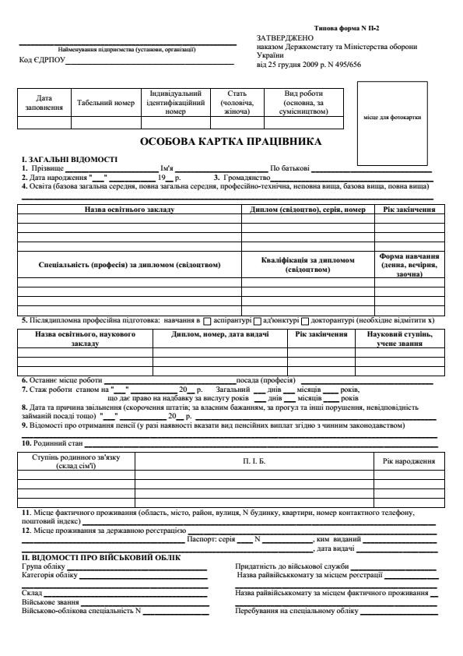
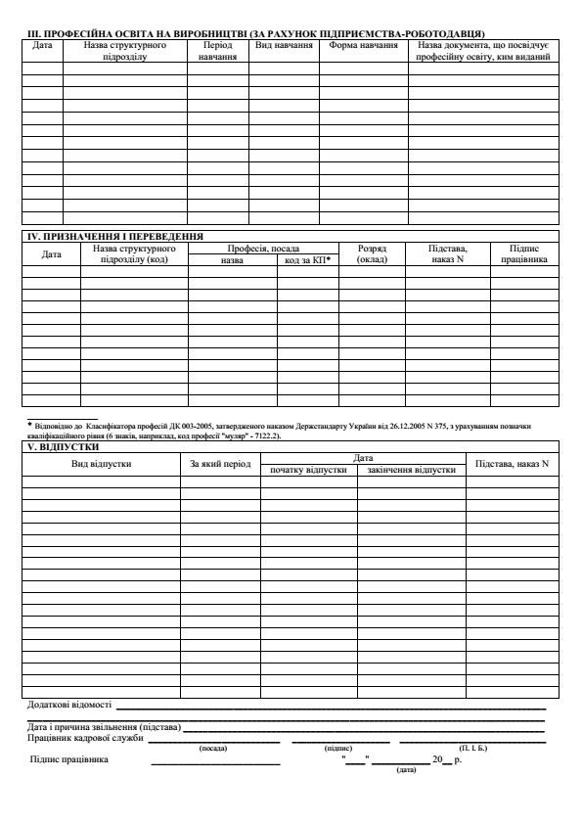
 Завдання 5. (продовження завдання 4) Надати розпорядження про прийняття працівника на роботу.
_____________________________________________________________________________________________________________________________________________________________________________________________________________________________________________________________________________________________________________________________________________________________________________________________________________________
________________________________________________________________________________________________________________________________________
 
Завдання 10. Слюсар II розряду відпрацював за місяць 230 годин, розцінка за 1 год. становить 30 грн. Наказом по підприємству йому встановлена премія 15%. Нарахувати погодинно-преміальну оплату праці, визначити суму Єдиного соціального внеску (22%).
Розв’язання:
___230 год. х 30 грн. = 6900 грн.
6900 грн. х 15% = 1035 грн.
6900 + 1035 = 7935 грн.
1. Нараховано погодинно-преміальну оплату праці (Табель обліку використаного часу, Розрахункова відомість або Розрахунково-платіжна відомість (РВ або РПВ))
7935 грн. Д 23 К 661
2. Нараховано ЄСВ (22%) (Розрахунок бухгалтерії)
1745,70 грн. Д 23 К 651
3. Утримано ПДФО (18%) (РПВ)
7935 грн. х 18% = 1428,30 грн.
1428,30 грн. Д 661 К 641
4. Утримано військовий збір (1,5%) (РПВ)
7935 грн. х 1,5% = 119,02 грн.
119,02 грн. Д 661К 642
5. Перераховано ЄСВ (Виписка банку, Платіжне доручення)
1745,70 грн. Д 651 К311
6. Перераховано ПДФО (Виписка банку, Платіжне доручення)
1428,30 грн. Д 641 К311
7. Перераховано військовий збір (Виписка банку, Платіжне доручення)
119,02 грн. Д 642 К311
8. Виплачено працівнику заробітну плату (РПВ, ВКО)
7935 грн. - 1428,30 грн. - 119,02 грн. = 6387,68 грн.
6387,68 грн. Д 661 К311, 313, 301
__________________________________________________________________________________________________________________________________________________________________________________________________________________________________________________________________________________________________________________________________________________________________________________________________________________
 Завдання 11. Робітник-відрядник III розряду виготовив за місяць 130 деталей при нормі 90 деталей, розцінка за 1 деталь в .межах норми 33 грн., а понад норму - 37 грн. Нарахувати відрядно-прогресивну оплату праці, визначити суму Єдиного соціального внеску (22%).
Розв’язання:
____(90 х 33) + (130 – 90) х 37 = 4450, 00 грн.
1. Д 23 К 661 4450,00
2. Д 23 К 651 979,00
3. Д661 К 641 801,00
4. Д661 К642 66,75
5. Д651 К311 979,00
6. Д641 К311 801,00
7. Д642 К311 66,75
8. 4450,00 – 801,00 – 66,75 = 3582,25
Д661 К311,301 3582,25
_____________________________________________________________________________________________________________________________________________________________________________________________________________________________________________________________________________________________________________________________________________________________________________________________________________
____________________________________________________________________
 Завдання 12. Робітник-відрядник. за місяць виготовив 150 деталей при нормі 85 деталей, розцінка за 1 деталь - 22 грн.. Йому нараховується премія в розмірі 10 % за виконання норми та 0,7 % за кожний відсоток перевиконання норми від оплати праці за розцінкою. Нарахувати відрядно-преміальну оплату праці, визначити суму Єдиного соціального внеску (22%).
Розв’язання:
__ (150 х 22) х ((1+10: 100) + 0,7 х (150:85 – 1)) = 5412, 00 грн.
1. Д 23 К661 5412,00
2. Д 23 К651 1190,64
3. Д 661 К641 974,16
4. Д 661 К642 81,18
5. Д 651 К 311 1190,64
6. Д 641 К 311 974,16
7. Д 642 К 311 81,18
8. 5412,00 – 974,16 – 81,18 = 4356,66
4356,66 Д661 К311, 301
___________________________________________________________________________________________________________________________________________________________________________________________________________________________________________________________________________________________________________________________________________________________________________________________________________________
____________________________________________________________________

 Завдання 13. Тарифна заробітна плата бригади – 20940 грн., розмір премії у відсотках до заробітку (тарифу) 15 %, сума премії колективу (бригади) - 3141 грн.
Виписка з наряду на відрядні роботи (для бригад ного розрахунку)
№ з/п | ПІП | Таб.  номер | Розряд | Годинна тарифна ставка | Відпрацьо вано год. | КТУ
1 | Горбюк Г.К. | 24 | III | 30 | 160 | 0,8
2 | Корнієнко К.О. | 25 | IV | 50 | 150 | 1,1
3 | Мельниченко М.О. | 26 | V | 60 | 144 | 0,9
Нарахувати колективно-відрядну оплату праці, визначити суму Єдиного соціального внеску (22%).
ПІП | Від-пра-цьо-вано год. | Годинна  тари-фна  ставка,  коп. | Тариф  на зар.  плата  за мі-сяць,  грн. | КТУ | Приведена до КТУ заробітна плата |  | Розмір премії
 |  |  |  |  | грн.  (гр.4 х гр.5) | частка в загальній сумі, % | грн. (сума премії х гр.7) /100 | у % до тарифу (гр.8/гр.4)х100
1 | 2 | 3 | 4 | 5 | 6 | 7 | 8 | 9
Горбюк Г.К. | 160 | 30 | 4800 | 0,8 | 3840 | 19,3 | 606,2 | 12,6
Корнієнко К.О. | 150 | 50 | 7500 | 1,1 | 8250 | 41,5 | 1303,5 | 17,4
Мельниченко М.О. | 144 | 60 | 8640 | 0,9 | 7776 | 39,2 | 1231,3 | 14,3
Разом |  |  | 20940 |  | 19866 | 100 | 3141

Х – 3840
100% - 19866

Розв’язання:
_____________________________________________________________________________________________________________________________________________________________________________________________________________________________________________________________________________________________________________________________________________________________________________________________________________________

 Завдання 14. Робітник допоміжного цеху обслуговує двох основних робітників, виробіток яких складає 535 деталей, а розцінка за одну деталь становить 37 грн. Нарахувати непряму відрядну оплату праці, визначити суму Єдиного соціального внеску.
Розв’язання:
______535 х 37 = 19795 грн.
22% - 4354,90 грн.
Д23 К661 19795 грн.
Д23 К651 4354,90 грн.
_______________________________________________________________________________________________________________________________________________________________________________________________________________________________________________________________________________________________________________________________________________________________________________________________________________
 Завдання 15. Акордний заробіток становить 236700 грн.
Виписка з наряду на відрядні роботи
№ з/п | ПІП | Таб.  номер | Розряд | Тарифний коефіцієнт | Фактично відпрацьований час, год.
1 | Грім Г.М. | 330 | II | 1,3 | 170
2 | Доценко Д.О. | 331 | II | 1,3 | 185
3 | Куций К.Й. | 332 | VI | 2,3 | 210
4 | Нивонька Н.А. | 333 | І | 1,0 | 150
5 | Мишко М.О. | 334 | IV | 1,7 | 190
Розцінку за одиницю відпрацьованого часу обчислити з урахуванням тарифного коефіцієнту.
Нарахувати акордну оплату праці, визначити суму Єдиного соціального внеску.
Розв’язання:
ПІП | Тарифний розряд | Тарифний коефіцієнт | Фактично відпрацьова-  ний час, год. | Відпрацьований час з урахуванням тарифного коефіцієнту | Оплата праці, грн.
Грім Г.М. | II | 1,3 | 170 | 170 х1,3 = 221 | 221х166,98 = 36904
Доценко Д.О. | II | 1,3 | 185 | 240,5 | 40160
Куций К.Й. | VI | 2,3 | 210 | 483 | 80653
Нивонька Н.А. | І | 1,0 | 150 | 150 | 25048
Мишко М.О. | IV | 1,7 | 190 | 323 | 53935
Разом |  |  | 905 | 1417,5 | 236700

____236700 х 22% = 52074 грн.
Д23К661 36902,58

Д23К651 52074
Грім Г.М.:
ПДФО: 36904 х 18% = 6642,72 Д661 К641
Військовий збір: 36904 х 1,5% =553,56 Д661 К642
Заробітна плата до видачі: 36904-6642,72-553,56 =
= 29707,72 Д661 К301, 311,313
_________________________________________________________________________________________________________________________________________________________________________________________________________________________________________________________________________________________________________________________________________________________________________________________________________________

